Karboxylové kyseliny
Kyseliny podobné anorganickým se všemi jejich vlastnostmi:
Žíravé látky.
Vyskytující se běžně v přírodě.
Sloučením s hydroxidem vznikají soli.
Sloučením s alkoholem estery.
Zástupci:
- mravenčí kyselina(methanová)
výskyt: v mravenčím jedu, kopřivách
- octová kyselina(ethanová)
výskyt: vznik kvašením alkoholu užití: konzervace (okurky), ocet
5%, dezinfekce, zpracování kůží, barvářský průmysl, výroba esterů
- spoj kyselinu s výskytem:
mléko
Citronová
ocet
Mravenčí
mravenci
Jablečná
citrony
Octová
jablka
Mléčná

- doplň:

Karboxylové kyseliny jsou deriváty uhlovodíků, obsahují karboxylovou skupinu, - COOH.
Mají koncovku – ová a přidá se slovo kyselina. Odvozením od methanu vzniká kyselina methanová, od propanu kyselina propanová. Kyselina ethanová je známá pod názvem octová.

- Poskládej vzorec kyseliny octové:

H₃
H
O
C

O

C

Řešení úlohy 1.

citrony
Citronová
mravenci
Mravenčí
jablka
Jablečná
ocet
Octová
mléko
Mléčná

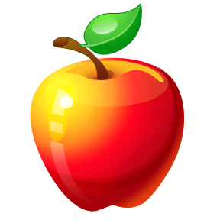

Řešení úlohy 3.

H
O
O
C
H₃
C

_{CH3COOH}

Metodický list:
Učební materiál je určen pro výuku chemie v 9.ročníku základní školy k tématu kyslíkaté deriváty uhlovodíků, karboxylové kyseliny. V úvodu je připomenutí a zopakování teorie a následují 3 cvičení pro žáky vhodné k řešení v učebně s interaktivní tabulí. V první úloze jsou pohyblivá slova označující výskyt kyseliny, které mají žáci přesunout k názvu kyseliny. Ve druhém úkolu jsou pod modrými políčky ukryta slova k doplnění. Ve třetím cvičení mají sestavit správný vzorec kyseliny octové z pohyblivých koleček, ve kterých jsou části vzorce- atomy. Řešení úlohy 1 a 3 je uvedeno za posledním úkolem.
Použité zdroje:
-vlastní
-kliparty ze souboru microsoft.office.com

